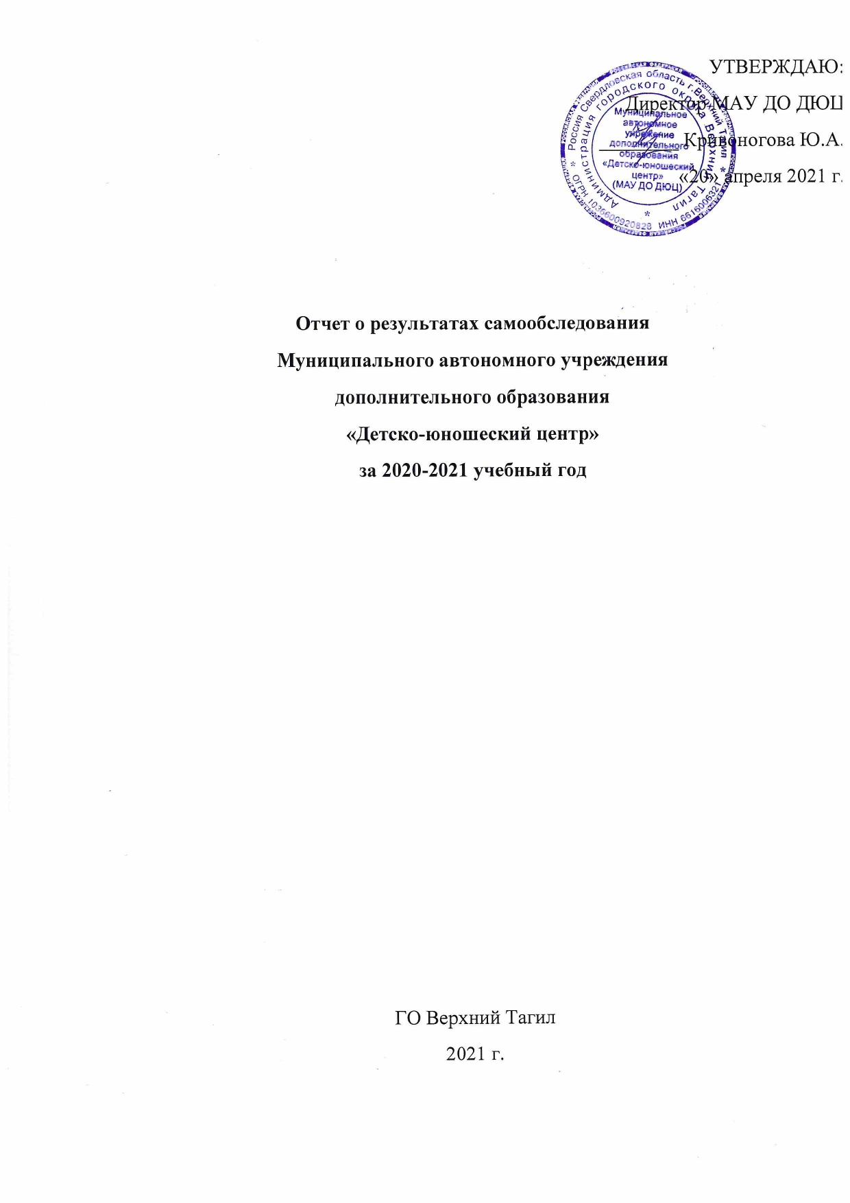

Результаты анализа показателей деятельности МАУ ДО ДЮЦ,
подлежащей самообследованию
Показатели деятельности организации дополнительного образования, подлежащей самообследованию (утв. приказом Министерства образования и науки РФ от 10 декабря 2013 г. № 1324)

N п/п | Показатели | Единица измерения
 | Образовательная деятельность
 | Общая численность учащихся, в том числе: | 550
 | Детей дошкольного возраста (5 - 9 лет) | 270
 | Детей младшего школьного возраста (10 - 14 лет) | 243
 | Детей среднего школьного возраста (15 - 17 лет) | 37
 | Численность учащихся, обучающихся по общеобразовательным программам по договорам об оказании платных образовательных услуг | 7
 | Численность/удельный вес численности учащихся, занимающихся в 2-х и более объединениях (кружках, секциях, клубах), в общей численности учащихся | 120
 | Численность/удельный вес численности учащихся с применением дистанционных образовательных технологий, электронного обучения, в общей численности учащихся | -
 | Численность/удельный вес численности учащихся по образовательным программам для детей с выдающимися способностями (одаренные дети), в общей численности учащихся | -
 | Учащиеся с ограниченными возможностями здоровья | 3
 | Дети-сироты, дети, оставшиеся без попечения родителей | 16
 | Дети-мигранты | -
 | Дети, попавшие в трудную жизненную ситуацию | -
 | Численность/удельный вес численности учащихся, занимающихся учебно-исследовательской, проектной деятельностью, в общей численности учащихся | -
 | Численность/удельный вес численности учащихся, принявших участие в массовых мероприятиях (конкурсы, соревнования, фестивали, конференции), в общей численности учащихся, в том числе: | 2052
 | На муниципальном/межмуниципальном уровне | 1804
 | На региональном уровне (окружной ГЗО) | 65
 | На межрегиональном уровне | 4
 | На областном уровне | 129
 | На международном уровне (федеральный уровень) | 44(6)
 | Численность/удельный вес численности учащихся, участвующих в образовательных и социальных проектах, в общей численности учащихся, в том числе: | -
 | Муниципального уровня | -
 | Регионального уровня | -
 | Межрегионального уровня | -
 | Федерального уровня | -
 | Международного уровня | -
 | Количество массовых мероприятий, проведенных образовательной организацией, в том числе: | 115
 | На муниципальном/межмуниципальном уровне | 60/39
 | На региональном уровне (окружной - ГЗО) | 7
 | На областном уровне | 2
 | На федеральном уровне | -
 | На международном уровне | 9
 | Общая численность педагогических работников | 10
 | Численность/удельный вес численности педагогических работников, имеющих высшее образование, в общей численности педагогических работников | 6
 | Численность/удельный вес численности педагогических работников, имеющих высшее образование педагогической направленности (профиля), в общей численности педагогических работников | 6
 | Численность/удельный вес численности педагогических работников, имеющих среднее профессиональное образование, в общей численности педагогических работников | 4
 | Численность/удельный вес численности педагогических работников, имеющих среднее профессиональное образование педагогической направленности (профиля), в общей численности педагогических работников | 4
 | Численность/удельный вес численности педагогических работников, которым по результатам аттестации присвоена квалификационная категория, в общей численности педагогических работников, в том числе: | 7
 | Высшая | 3
 | Первая | 4
 | Численность/удельный вес численности педагогических работников в общей численности педагогических работников, педагогический стаж работы которых составляет:
 | До 5 лет | 4
 | Свыше 30 лет | 0
 | Численность/удельный вес численности педагогических работников в общей численности педагогических работников в возрасте до 30 лет | 1
 | Численность/удельный вес численности педагогических работников в общей численности педагогических работников в возрасте от 55 лет | 3
 | Численность/удельный вес численности педагогических и административно-хозяйственных работников, прошедших за последние 5 лет повышение квалификации/профессиональную переподготовку по профилю педагогической деятельности или иной осуществляемой в образовательной организации деятельности, в общей численности педагогических и административно-хозяйственных работников | 7
 | Численность/удельный вес численности специалистов, обеспечивающих методическую деятельность образовательной организации, в общей численности сотрудников образовательной организации | -
 | Количество публикаций, подготовленных педагогическими работниками образовательной организации:
 | За 3 года | 98
 | За отчетный период | 5
 | Наличие в организации дополнительного образования системы психолого-педагогической поддержки одаренных детей, иных групп детей, требующих повышенного педагогического внимания | -
 | Инфраструктура
 | Количество компьютеров в расчете на одного учащегося | 3
 | Количество помещений для осуществления образовательной деятельности, в том числе: | 6
 | Учебный класс | 6
 | Лаборатория | -
 | Мастерская | -
 | Танцевальный класс | 1
 | Спортивный зал | -
 | Бассейн | -
 | Количество помещений для организации досуговой деятельности учащихся, в том числе: | 6
 | Актовый зал | -
 | Концертный зал | -
 | Игровое помещение | 1
 | Наличие загородных оздоровительных лагерей, баз отдыха | -
 | Наличие в образовательной организации системы электронного документооборота | да
 | Наличие читального зала библиотеки, в том числе: | нет
 | С обеспечением возможности работы на стационарных компьютерах или использования переносных компьютеров | нет
 | С медиатекой | нет
 | Оснащенного средствами сканирования и распознавания текстов | нет
 | С выходом в Интернет с компьютеров, расположенных в помещении библиотеки | нет
 | С контролируемой распечаткой бумажных материалов | нет
 | Численность/удельный вес численности учащихся, которым обеспечена возможность пользоваться широкополосным Интернетом (не менее 2 Мб/с), в общей численности учащихся | 20

